Знакомство с профессией: Парикмахерское искусство

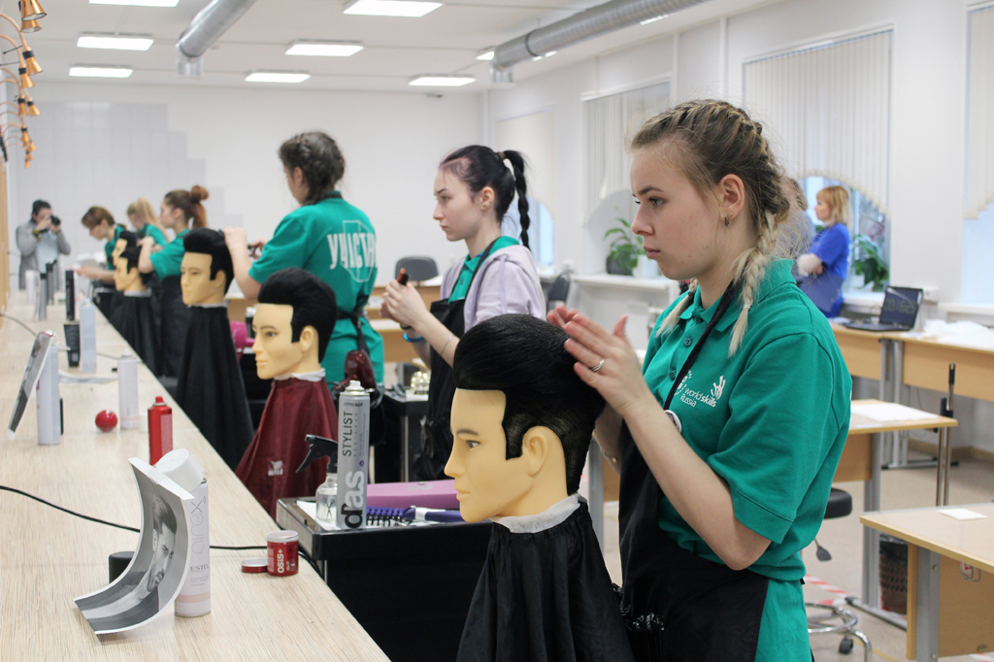
Квалификация выпускника: | Технолог
О специальности:
Парикмахерское искусство — искусство создания причесок, укладки, окрашивания волос и стрижки, выполняемое мастерами-парикмахерами.
Начало развития парикмахерского искусства — это заслуга древних египтян, которые умели не только красить волосы хной и обесцвечивать их, но и применяли завивку волос на железном стержне «каламис». Мужчины верхних сословий брили головы наголо, а женщины коротко подстриглась — исключительно в целях гигиены, так как была жара и мучили насекомые. Египтяне были виртуозными мастерами в парикмахерском искусстве и создавали прически необыкновенной красоты и изящества. Они красили волосы целиком и отдельными прядями, накручивали и сплетали их в соответствии с модой, а для украшения использовались серебряные и золотые налобные обручи, диадемы, ленты и цветы.
Француженки шутят, что найти хорошего парикмахера гораздо сложнее, чем удачно выйти замуж, и это действительно так.
Парикмахер должен быть натурой творческой и создавать истинное великолепие на нашей голове, и с другой стороны — быть лекарем и заботиться о состоянии наших волос. Работа парикмахера — это настоящее искусство, требующее предельной точности и профессионализма.
Вступительные экзамены:  (ГИА, ЕГЭ) | Без экзаменов. Конкурс аттестатов.
Формы обучения: | очная  очно-заочная (вечерняя)  заочная.
Сроки обучения: | На базе 9-х классов: 3 года 10 месяцев  На базе 11-х классов: 2 года 10 месяцев
Профессии: | Имиджмейкер  Стилист  Парикмахер  Косметолог  Визажист

Колледжи и техникумы по специальности | Прием на базе  9 классов |  | Прием на базе  11 классов |  | Стоимость за год  (рубли)
 | очная | заочная | очная | заочная
Уральский колледж индустрии красоты |  |  | 1 г 10 |  | 8000 в месяц
Колледж управления и сервиса "Стиль" | 3 г 10 |  |  |  | бесплатно (25 мест)  74 000
Уральский колледж бизнеса, управления и технологии красоты | 3 г 10 |  |  |  | бесплатно (25 мест)  62 600

